Unit- 04- --貼材質-2018

1. 輸入poster design photoshop face 找圖
2. 選定一張海報，作為仿作的對象

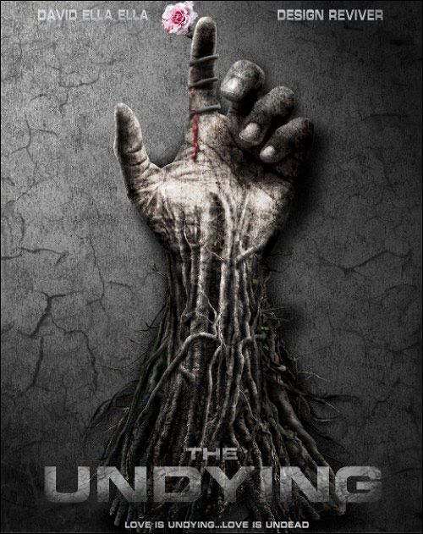 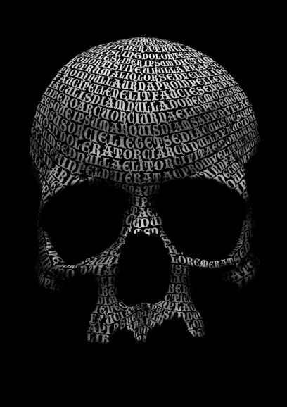 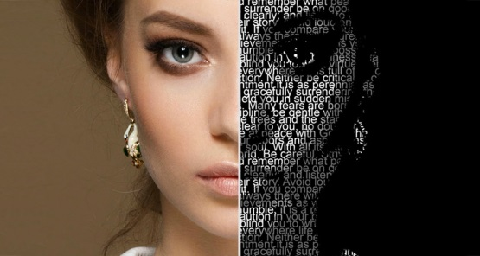

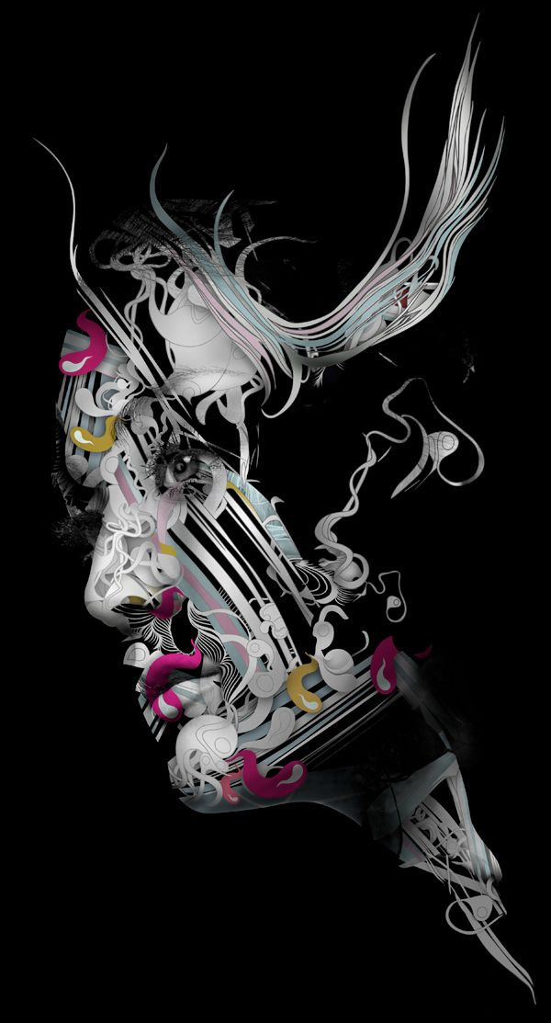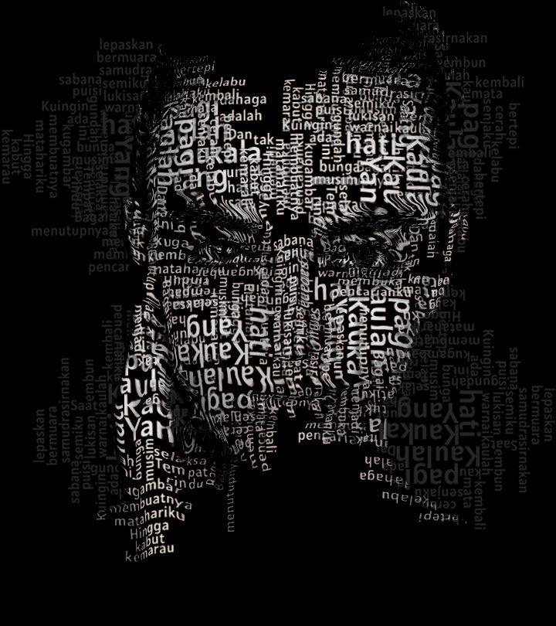

**光頭貼材質**

1. Copy (移動) 素材 到光頭
2. 圖層混合模式..overlay (覆蓋)  
   (保留下方影像的明暗變化)
3. 遮色片…眼睛塗黑
4. COPY 人頭…開新檔案…貼上  
   灰階…高斯模糊……5…  
   另存gray.psd
5. Layer-1 …濾鏡…扭曲…移置…變形
6. Copy…Layer-1….色彩增值